Załącznik Hr 3 do uchwały Er XV/d30/2004^ Rady Gminy Kamionka Wielka z dnia 2004-06-21
dz„nr 1380/6 - Mssalnioa Skała 1 : 5000

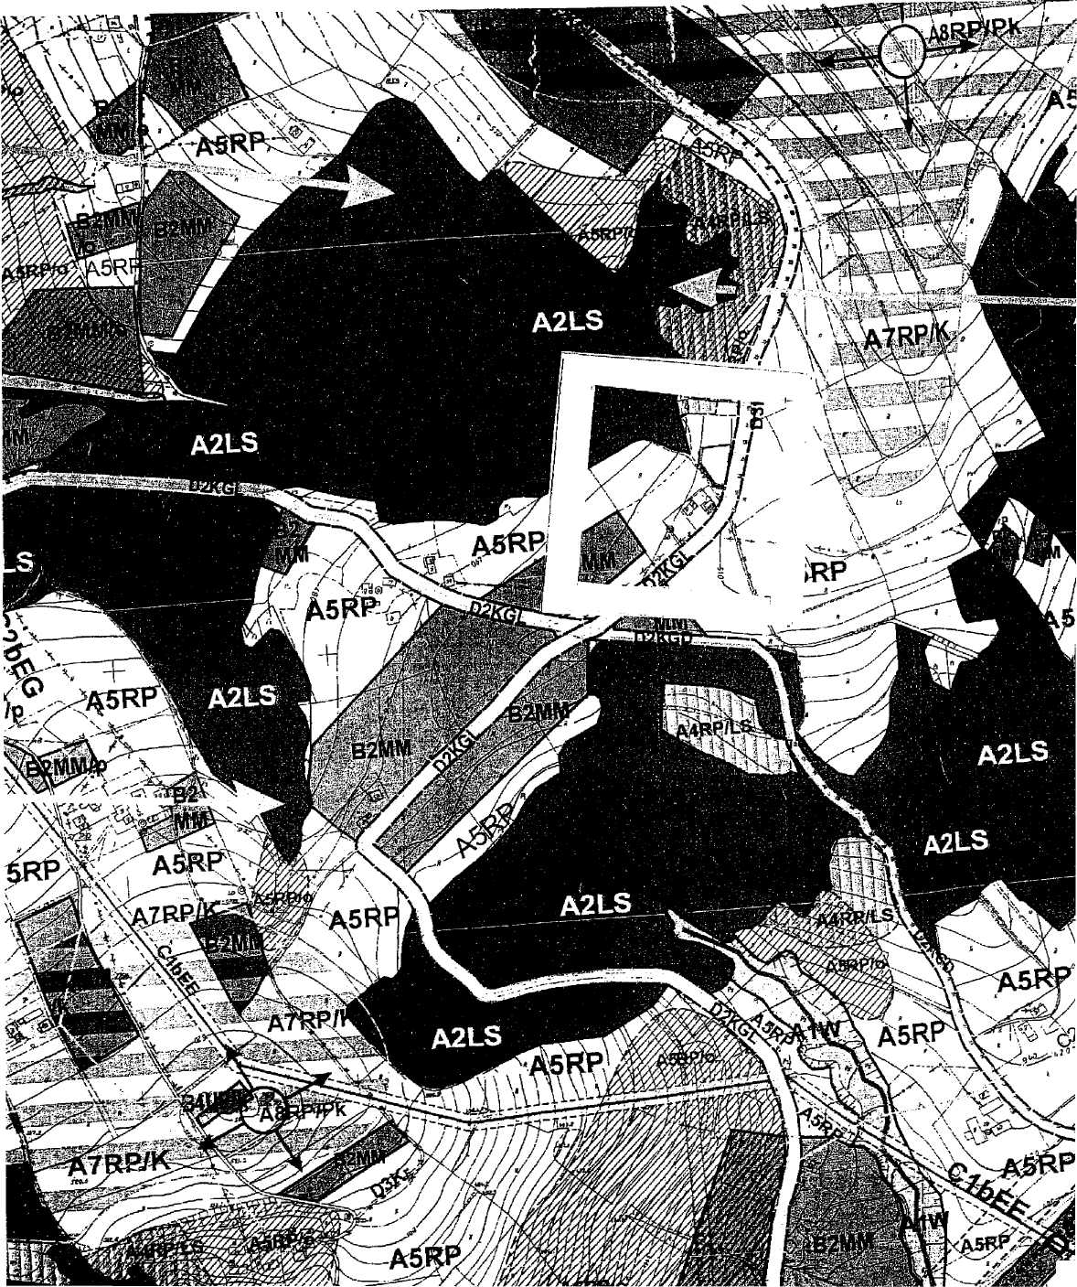
7

